ĐÀI KTTV KHU VỰC  ĐỒNG BẰNG VÀ TRUNG DU BẮC BỘ  ĐÀI KTTV THÀNH PHỐ HẢI PHÒNG | CỘNG HÒA XÃ HỘI CHỦ NGHĨA VIỆT NAM  Độc lập - Tự do - Hạnh phúc
Số: XTND-89/05h00/HPHO | Hải Phòng, ngày 07 tháng 9 năm 2024

TIN BÃO KHẨN CẤP
(Cơn bão số 03)

1. Hiện trạng bão
Do ảnh hưởng của hoàn lưu bão số 3 tại đảo Bạch Long Vĩ có gió mạnh cấp 11, giật cấp 13. Đảo Cô Tô có gió mạnh cấp 6, giật cấp 10. Móng Cái (Quảng Ninh) gió mạnh cấp 6, giật cấp 8. Cửa Ông (Quảng Ninh) cấp 7, giật cấp 9. Phù Liễn (Hải Phòng) có gió cấp 5, giật cấp 7.
Hồi 04 giờ ngày 07/9, vị trí tâm bão số 3 ở vào khoảng 20,4 độ Vĩ Bắc; 108,7 độ Kinh Đông, trên vùng biển vịnh Bắc Bộ; cách Móng Cái (Quảng Ninh) cách khoảng 180km về phía Đông Nam, cách Quảng Ninh-Hải Phòng khoảng 220km về phía Đông Đông Nam. Sức gió mạnh nhất vùng gần tâm bão mạnh cấp 14 (150-166km/h), giật cấp 17, di chuyển theo hướng Tây Tây Bắc, tốc độ 15-20km/h.

2. Dự báo diễn biến bão (trong 12 đến 24 giờ tới)
Thời điểm dự báo | Hướng, tốc độ | Vị trí | Cường độ | Vùng nguy hiểm | Cấp độ rủi ro thiên tai (Khu vực chịu ảnh hưởng)
16h/07/9 | Tây Tây Bắc,  15-20km/h, đi vào đất liền phía Đông Bắc Bộ | 21,0N-106,8E; trên đất liền phía Đông Bắc Bộ | Cấp 11, giật cấp 13 | Phía Bắc vĩ tuyến 18,5N; phía Tây kinh tuyến 111,0E | Cấp 4: khu vực Bắc vịnh Bắc Bộ, vùng biển ven bờ và đất liền Quảng Ninh, Hải Phòng  Cấp 3: khu vực Nam vịnh Bắc Bộ, vùng biển ven bờ và đất liền Thái Bình, Nam Định, Ninh Bình và Thanh Hoá
04h/08/9 | Tây Tây Bắc,  15-20km/h, đi sâu vào đất liền, suy yếu và tan dần | 21,6N-104,8E; trên đất liền các tỉnh Việt Bắc Bắc Bộ | Cấp <6 | Phía Bắc vĩ tuyến 19,5N; phía Tây kinh tuyến 110E | Cấp 3: vịnh Bắc Bộ, vùng biển ven bờ và đất liền các tỉnh Quảng Ninh, Thanh Hoá, Thái Bình, Nam Định, Ninh Bình và Than Hoá

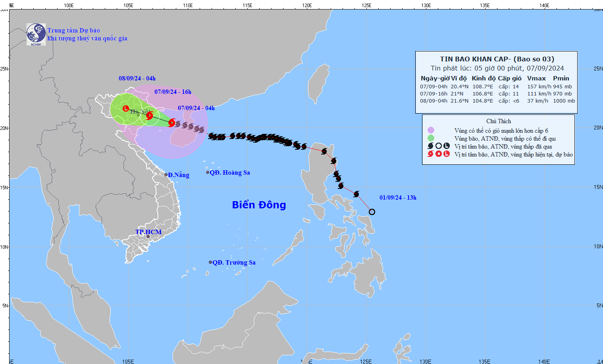
Hình 1. Bản đồ dự báo quỹ đạo và cường độ bão số 03 phát lúc 05h00 ngày 07/9/2024
- Dự báo tác động của bão
Gió mạnh
Trên biển:
- Vùng biển vịnh Bắc Bộ (bao gồm huyện đảo Bạch Long Vỹ) có gió mạnh cấp 9-11, vùng gần tâm bão đi qua cấp 12-14, giật cấp 17; biển động dữ dội.
- Vùng ven biển Hải Phòng có gió mạnh cấp 6-7, sau tăng lên cấp 8-9, vùng gần tâm bão cấp 10-12, giật cấp 14.
Trên đất liền:
Khu vực sâu trong đất liền Hải Phòng có gió mạnh cấp 6-8, giật cấp 9-11 (thời điểm gió mạnh nhất trong khoảng từ sáng đến chiều tối ngày hôm nay 07/9).
Dự báo tác động của gió mạnh:
- Trên biển: Toàn bộ tàu thuyền, khu neo đậu, khu nuôi trồng thủy sản, đê kè biển và các hoạt động khác tại các vùng biển trên đều có nguy cơ rất cao chịu tác động của gió mạnh, sóng lớn.
- Trên đất liền: Gió mạnh có thể gây tốc mái, hư hại nhà cửa, làm gãy đổ cây cối, ảnh hưởng đến sản xuất nông nghiệp và cơ sở hạ tầng.
Cấp độ rủi ro thiên tai do bão: Cấp 4.
Nước dâng, sóng lớn
Sóng biển:
- Khu vực vịnh Bắc Bộ (bao gồm huyện đảo Bạch Long Vỹ) sóng cao 3,0-5,0m, vùng gần tâm bão đi qua 6,0-8,0m.
- Vùng biển ven bờ Hải Phòng sóng cao 2,0-3,0m, sau tăng lên 2,0-4,0m, vùng gần tâm bão 3,0-5,0m.
Nước dâng/rút do bão:
Khu vực ven biển Hải Phòng cần đề phòng nước dâng do bão cao từ 0,8 -1,2m vào khoảng chiều tối đến đêm nay (07/9) và nước rút do bão, khoảng 0,5 -1,0m xuất hiện vào sáng nay.
Các khu vực neo đậu tàu thuyền, khu nuôi trồng thuỷ sản, các tuyến đê, kè biển trong vùng nguy hiểm nói trên đều có khả năng chịu tác động của gió mạnh, sóng lớn và nước dâng/rút do bão.
Các khu vực trũng, thấp ở ven biển, cửa sông đề phòng nguy cơ ngập do nước dâng và sóng lớn.
Mưa lớn:
- Từ ngày hôm nay (07/9) đến sáng ngày 09/9 khu vực Hải Phòng có mưa to đến rất to và dông: Lượng mưa tại các quận/huyện: Lê Chân, Hồng Bàng, Ngô Quyền, An Lão, An Dương, Kiến An, Kiến Thụy, Tiên Lãng, Vĩnh Bảo, Dương Kinh, Hải An, Đồ Sơn từ 150-200mm; riêng tại huyện Thuỷ Nguyên, huyện đảo Bạch Long Vỹ và Cát Hải từ 200-250mm (mưa lớn nhất ở tập trung trong ngày và đêm 07/9).
Dự báo tác động của mưa lớn:
- Khu vực có địa hình dốc có nguy cơ xảy ra trượt lở đất.
- Làm giảm tầm nhìn khi lái xe, gây ra trơn trượt và tai nạn giao thông; có thể làm quá tải hệ thống thoát nước đô thị, gây ra ngập úng trong các khu dân cư, ách tắc giao thông do ngập úng đường.
- Có thể gây ngập úng cây trồng, làm đất trở nên bão hòa nước, hoặc làm cây bị đổ gây thiệt hại cho mùa màng. Mưa lớn có thể kèm theo các hiện tượng dông, lốc, sét và gió giật mạnh làm gãy đổ cây cối, hư hại nhà cửa, các công trình giao thông và cơ sở hạ tầng.
Cấp độ rủi ro thiên tai do mưa lớn: Cấp 1.
Dông, lốc xoáy
Do ảnh hưởng của hoàn lưu bão rộng, cần đề phòng nguy cơ xảy ra dông, lốc và gió giật mạnh cả trước và trong khi bão đổ bộ.
Bản tin tiếp theo được phát lúc 08h00 ngày 07/9.
Tin phát lúc: 05h00
Dự báo viên: Bùi Thị Lan Thảo | PHÓ GIÁM ĐỐC    Nguyễn Hồng Sinh

